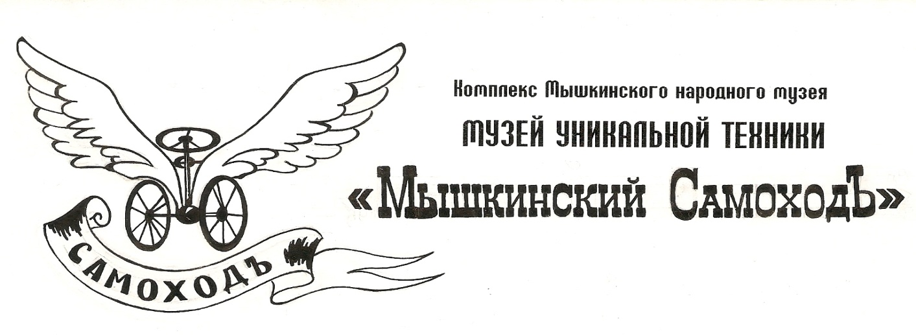
программа
XVIII губернаторского фестиваля
«Мышкинский СамоходЪ»
Тема: « Дорогами 70-х»
/Есть только миг между прошлым и будущим,
именно он называется… жизнь!/
_____________________________________
Тема предложена другом СамоходЪа,
постоянным его участником Вячеславом Бардиным п.Санково Тверской области.
Инициатива принята и поддержана!
_________________________________________
05 августа (пятница) День первый
c 14.00 - прибытие и регистрация гостей фестиваля на базе "Пейнтбол"
(1,5 км не доезжая г. Мышкин)
ПРИ РЕГИСТРАЦИИ: Просьба!
Сдать фестивальный сбор «на чай, пироги и кашу» по 200р с водителя!
оплатить место стоянки машины, 250р – сутки, хозяину базы его палатка слева от штаба- Сергей Вячеславович 8 910 662 63 24
Регистрация обязательна!
При регистрации Вы получите номер участника,
грамоту участника, кружку участника фестиваля.
- чай из полевой кухни с пирогами для прошедших регистрацию участников
- самостоятельное размещение гостей фестиваля на базе "Пейнтбол"
- обустройство своего места пребывания
c 20.00 до 20.30 поднятие флага фестиваля
/ 50 гр настойки «Мышкинский КРУТЕЦ» + толстожопенький огурчик/
- приглашаются ТОЛЬКО водители ретро-транспорта
- «вечер знакомств» /самостоятельный поход с кружкой чая к соседям, приём гостей на месте собственной стоянки/
в 23.55 ОТБОЙ – за отбоем следит комендант лагеря Николай Лушин
клуб «Экипаж» г.Мышкин
6 августа (суббота) День второй
с 09. 00 до 10 .00 дорегистрация прибывших /получение номера участника, грамоты участника, кружки участника фестиваля/
- Завтрак у каждого свой, чай тоже!
- Полевая кухня утром НЕ РАБОТАЕТ!
10.00-10.30 – построение колонны /Н.В Лушин клуб-музей "Экипаж"/
10.50 оргмомент – погрузка
11.00 - старт движения колонны !!!
11.20 прибытие колонны на Успенскую площадь.
11.30-11.50 Расстановка техники /Н.В Лушин клуб «Экипаж» г.Мышкин/
12.00 - официальное открытие фестиваля
- слово представителей области
- слово главы ММР
- слово главы города
- возложение цветов на Мемориал (группа делегатов)
- представление жюри /всем членам подняться на сцену, получить протоколы!/
12.30 – начало праздничной программы
- концертная программа "Дорогами 70-х"
- костюмированное фотоателье
- награждение участников фестиваля
Вручение главных наград фестиваля:
- кубка губернатора
- кубок главы Мышкинского муниципального района
- кубок главы города
- кубок музея уникальной техники «Мышкинский СамоходЪ»
- кубок клуба-музея «Экипаж»
- кубок ветеранов фестивального движения «СамоходЪ»
- детский кубок СамоходЪа
- приз зрительских симпатий
награждение по номинациям фестиваля:
тематические ретро- выставки, а так же всё необычное, не вписывающееся в рамки главных наград фестиваля НЕПРЕМЕННО угодит в награды НОМИНАЦИЙ
Если с Вами выставки зарегистрируйте их! Получите номер участника!
с 14.30 - до 15.30 - отъезд участников фестиваля с Успенской площади на базу "Пейнтбол"
16.00 – Обед СамоходЪа из полевой кухни: каша- чай для участников СамоходЪа (самообслуживание: приходите со своей тарелкой и со своей чашкой. Одноразовой посуды для обеда в лагере нет!)
18.00 - 19.00 Круглый стол для ВОДИТЕЛЕЙ ретро-транспорт.
- Чествование победителей
- Мультимедийные презентации участников "Из опыта реставрационной работы. /если презентации или фотоматериалы с Вами скиньте их на комп регистрации заранее!/
- подведение итогов фестиваля, обмен мнениями и предложениями
- рюмка чая
ОТБОЙ ПО МЕРЕ СИЛ!
2 августа (воскресение) День третий
- посещение участниками фестиваля музеев города

- отъезд участников: своё место стоянки в чистоте (!) сдаём коменданту лагеря – Николаю Лушину клуб «Экипаж» г.Мышкин

- к 20.00 оргкомитет фестиваля должен освободить и сдать базу
_______________________________
Предварительная регистрация, ПРИВЕТСТВУЕТСЯ (!), все вопросы и заявки по т. 8 909 281 21 01 –Любовь, 8 903 828 47 05 –Николай
e-mail: myshkin-museum@mail.ru
Оргкомитет оставляет за собой право вносить изменения в программу…

